** Пресс-релиз**

**Ленинградский зоопарк приготовил весенний подарок всем петербуржцам! В дни школьных каникул, с 21 по 27 марта, пройдет программа «Пернатая палитра», посвященная птицам. Посетителей ежедневно ждет увлекательная и познавательная программа для всей семьи, которая познакомит их с многообразием пернатых.**

В мире животных именно птицы символизируют весну. Ведь их возвращение из дальних краев означает окончание холодов, а первые теплые дни наполнены их звонким пением. И поэтому, в честь долгожданного наступления весны, Ленинградский зоопарк приготовили программу, посвященную птицам.

Желающих познакомиться с разнообразием пернатых в зоопарке мы приглашаем на бесплатную **экскурсию «Весенние заботы птиц».** Посетители смогут не только узнать множество любопытных фактов из жизни птиц, но и увидеть вблизи перья, яйца и гнезда, а также задать экскурсоводу интересующие их вопросы.

Самых любознательных ожидает **интерактивная площадка «Пернатая палитра».** Участники программы научатся подражать голосам птиц, используя самые обычные предметы. Узнают, как изображали птиц художники разных эпох и как люди использовали перья. А также попробуют самостоятельно писать гусиным пером, угадывать птичьи гнезда по старинным картинам и многое другое.

Активных и внимательных ждет **веселый квест «Чудо в перьях»,** который познакомит их с яркими тропическими птицами. Но чтобы получить ценные знания об этих существах, необходимо будет приложить некоторые усилия - узнать, угадать и найти их на экспозиции. Получить маршрутный лист с веселыми заданиями можно будет у сотрудников зоопарка в павильоне «Экзотариум».

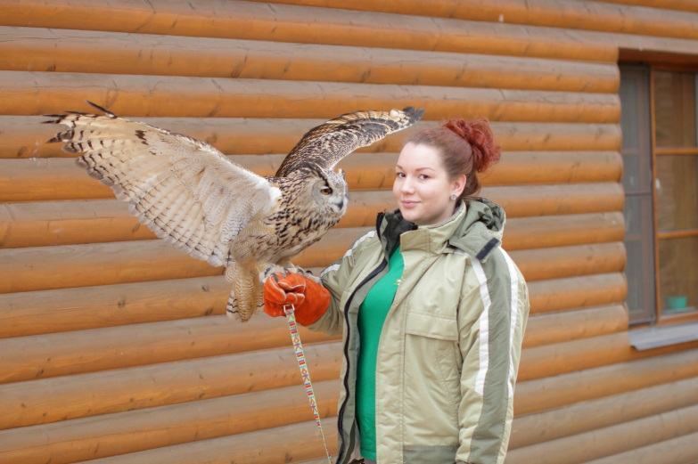Самой яркой частью программы станет **«Парад птиц».** Крылатые ручные питомцы зоопарка пёстрой вереницей пройдут перед глазами посетителей. Их можно будет увидеть без решеток и стекла, на расстоянии вытянутой руки! Большие и маленькие, яркие и незаметные, хищные и миролюбивые – такие разные птицы предстанут перед публикой во всей своей красе! Кроме того, можно будет послушать увлекательный рассказ об их жизни, а в конце «Парада» даже сделать с ними памятное фото. Внимание! В отличие от других мероприятий, «Парад птиц» будет проходить не ежедневно, а только 21, 24, 26 и 27 марта.

Помимо этого посетителей ожидают мастер-классы по декоративно-прикладному творчеству, показательное кормление бакланов и обогащение среды туканов.

**Представителей СМИ, желающих присутствовать на мероприятии и получить комментарии от сотрудников, приглашаем в Ленинградский зоопарк 21 марта в 13:20.**

**Программа:**

12:00-13:00 – Мастер-классы по декоративно-прикладному творчеству «Создай свой образ птицы» (павильон «Экзотариум», 1 этаж).

13:00 (21, 24, 26 и 27 марта)– «Парад птиц» - знакомство с прирученными птицами зоопарка (зал «Лекторий»).

13:30 – 16:00 – Интерактивная площадка «Пернатая палитра» (павильон «Экзотариум», 1 этаж)

13:30 – 16:00 – Веселый квест «Чудо в перьях» (павильон «Экзотариум», 1 этаж)

14:00 – Показательное кормление бакланов (вольер напротив здания «Лектория»)

14:30 – Экскурсия «Весенние заботы птиц» (сбор группы у карты зоопарка, рядом с Центральным входом)

15:00 – Обогащение среды туканов (павильон «Экзотариум», 2 этаж)